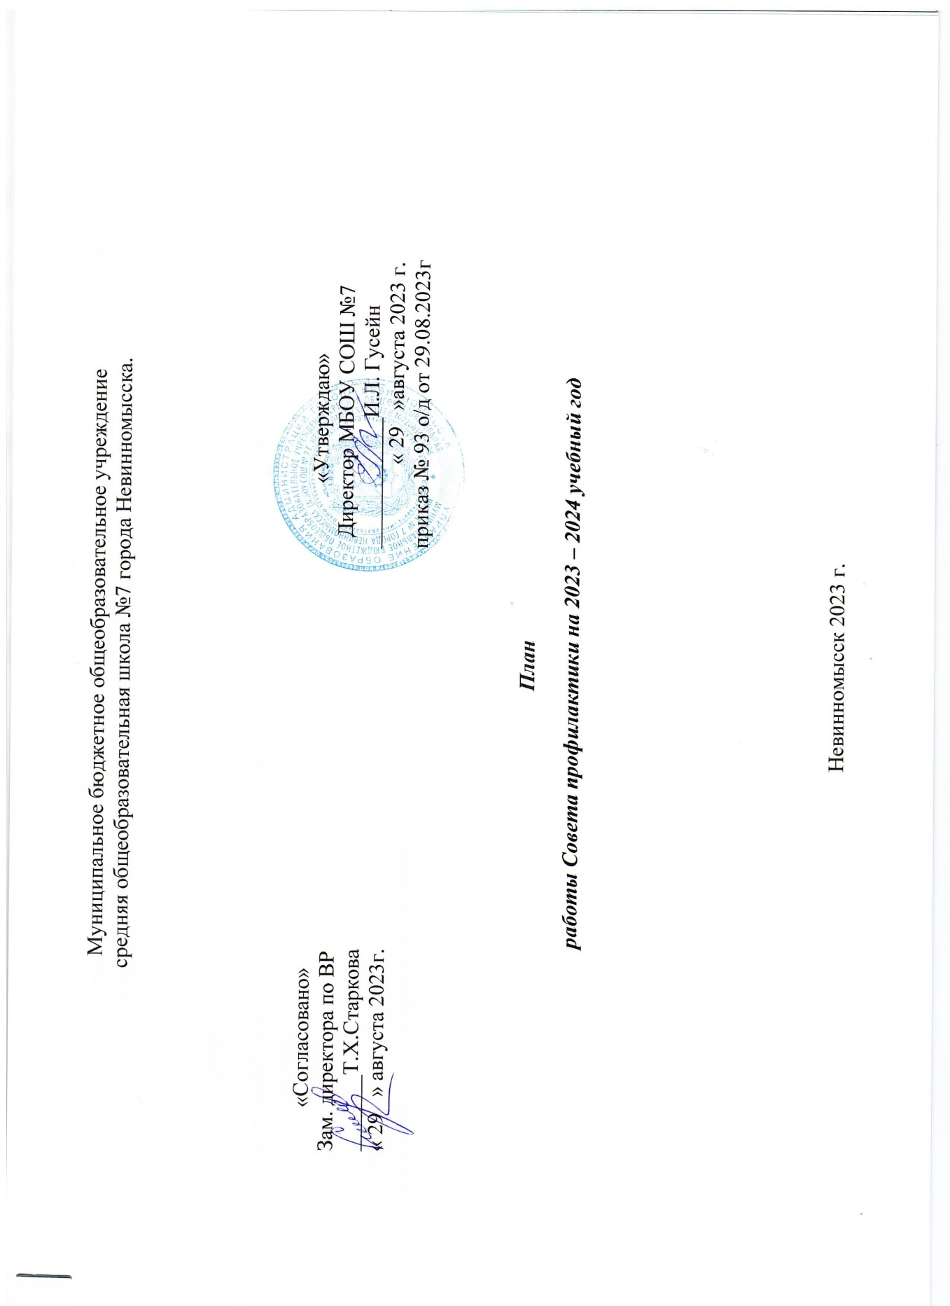

**Цель работы:** оказания своевременной и квалифицированной помощи детям, подросткам и (или) их семьям, попавшим в сложные социальные, семейные, педагогические и прочие ситуации.

**Задачи работы:**

- организация взаимодействия социально-педагогических и прочих структур в решении проблем несовершеннолетних;

- создание условий для успешной социальной адаптации несовершеннолетних, раскрытие их творческого потенциала и жизненного самоопределения;

- организация социального патронажа детей и подростков и (или) их семей, рассматриваемых на заседании Совета;

- обеспечение целенаправленного педагогического, психологического, правового влияния на поведение и деятельность детей и подростков микрорайона образовательного учреждения.

|  |  |  |  |  |
| --- | --- | --- | --- | --- |
| №п/п | Мероприятия | Дата | Ответственный | Отметка о выполнении |
| 1. | **Заседание Совета профилактики № 1**   1. Ознакомление с положением Совета профилактики. 2. Выбор и утверждение комиссии Совета профилактики на новый учебный год. 3. Обсуждение и утверждение плана работы Совета профилактики на новый 2023-2024 учебный год. 4. Формирование и корректировка банка данных: детей из семей, находящихся в социально-опасном положении, из неблагополучных семей, детей состоящих на учете в ВШК и органах системы профилактики. Собеседование с классными руководителями, корректировка социальных данных учащихся классов. Создание картотеки. 5. Корректировка социального паспорта каждого класса и школы. | **сентябрь** | Зам. директора по ВР.  Соц. педагог  Кл. руководители. |  |
| 2. | **Заседание Совета профилактики№ 2**   1. Информация по организации занятости обучающихся в кружках, и секциях школы. 2. Сведения о занятости учащихся, состоящих на учете ВШК и в органах системы профилактики во внеурочное время. 3. Занятость учащихся из семей, находящихся в социально-опасном положении, из неблагополучных семей, детей состоящих на учете ВШК и в органах системы профилактики во время осенних каникул. 4. Приглашение родителей, учащихся пропускающих уроки без уважительной причины. 5. Подведения итогов мониторинга посещаемости и успеваемости учащимися за первую четверть. | **октябрь** | Зам. директора по УВР  зам директора по ВР  соц. педагог  С.А. Браткова |  |
| 3. | 1. Информация о проведении обследования жилищно-бытовых условий семей, находящихся в социально-опасном положении, опекаемых семей. 2. Собеседование с родителями и учащимися, неуспевающими по итогам 1 четверти (если требуется) | **ноябрь** | зам. директора по ВР  соц.педагог  Кл. руководители |  |
| 4. | **Заседание Совета профилактики №3**   1. Анализ работы школы по профилактике правонарушений и преступлений за 1 полугодие. 2. Приглашение родителей, учащихся пропускавших уроки без уважительной причины, родителей, у которых отсутствует контроль за ребенком. 3. Предварительные итоги успеваемости и посещаемости за 2 четверть, итоги посещения учащимися учебных занятий (пропуски) 4. Совместное заседание Совета по профилактике, классных руководителей и учителей - предметников по проблеме предотвращения грубых нарушений дисциплины в школе. 5. Занятость учащихся из семей, находящихся в социально-опасном положении, из неблагополучных семей, детей состоящих на учете ВШК и в органах системы профилактики во время зимних каникул. | **декабрь** | Зам. директора по УВР.  зам директора по ВР  соц. педагог |  |
| 5. | 1. Анализ состояния посещаемости и правонарушений за 1 полугодие 2023-2024учебного года. 2. Анализ успеваемости за 1 полугодие. | **январь** | Соц. педагог |  |
| 6. | **Заседание Совета профилактики № 4**   * 1. Профилактика нарушений дисциплины. Планирование работы с учащимися на весенних каникулах.   2. Приглашение родителей, совместно с учащимися, пропускавших уроки без уважительной причины, родителей, у которых отсутствует контроль за ребенком.   3. Беседа «Интернет как средство распространения материалов экстремистской направленности». Беседа «Уголовная ответственность за террористическую деятельность».   4. Анкетирование учащихся 9 «а» класса о перспективах продолжения образования после окончания школы.   5. Работа с учащимися, состоящими на учете в ВШК и органах системы и их родителями, при организации ГИА | **февраль** | соц. педагог  классные руководители;  учителя-предметники |  |
| 7. | **Заседание Совета профилактики № 5**   1. Занятость учащихся из семей, находящихся в социально-опасном положении, из неблагополучных семей, детей состоящих на учете в ВШК и органах системы профилактики во время весенних каникул. 2. Информация о проведении недели безопасного Рунета 3. Итоги успеваемости и посещаемости учащимися за 3 четверть. 4. Приглашение родителей учащихся, нарушителей дисциплины и порядка. | **Март** | Соц. педагог  Зам. директора по УВР  зам. директора по ВР |  |
| 8. | **Заседание Совета профилактики № 6**   * 1. Контроль подготовки учащихся, состоящих на учете в ВШК и органах системы профилактики к переводным экзаменам и итоговой аттестации выпускников (контроль их текущей успеваемости, посещения ими консультаций, исправления неудовлетворительных отметок и т.д.).   2. Предварительная информация о занятости учащихся, состоящих на учете ВШК и в органах системы профилактики в летний период.   3. Приглашение родителей слабоуспевающих учащихся, часто пропускающих уроки, нарушителей дисциплины и порядка в ОУ и в общественных местах. | **апрель** | Соц. педагог  Зам. директора по УВР |  |
| 9. | **Заседание Совета № 7**   1. Отчет о работе Совета профилактики   За 20236-2024 учебный год.  2. Организация лет­него отдыха учащихся состоящих на учете в ВШК и органах системы профилактики.  3. Подготовка анализа работы школы по профилактике правонарушений и преступлений среди школьников за истекший учебный год.  4.Беседа «Безопасное лето». | **май** | зам. директора по ВР  Социальный педагог |  |

**В течение всего года:**

1. Индивидуальные беседы с учащимися, состоящими на внутришкольном учете и учете в ОДН и КДН, с учениками, чьи семьи находятся в социально-опасном положении.
2. Профилактика пропусков занятий.
3. Проведение Совета профилактики не реже 1 раза в четверть.

Социальный педагог С.А. Браткова